Управление образования
Администрации города новочеркасска
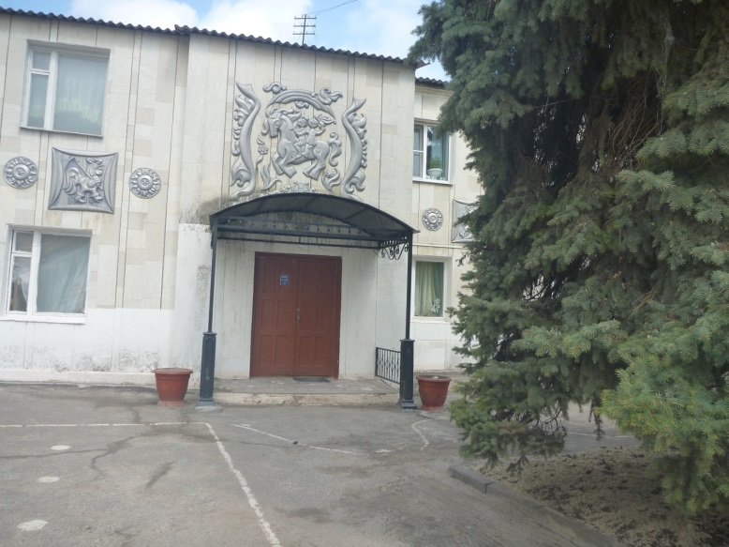

Публичный доклад
муниципального бюджетного дошкольного образовательного учреждения детский сад
общеразвивающего вида №5
за 2012-2013 учебный год

Заведующий ДОУ – Пшеничнова Л.И.
Заместитель заведующего по ВМР- Бондарева М.А.

Место нахождения Учреждения:
346428, Россия, Ростовская область,
город Новочеркасск, ул. Троицкая 8-а

телефон: 22-82-45, 22-45-19
e-mail:dsad5@list.ru
cайт:

оглавление
I. Общая характеристика учреждения

II. Динамика здоровья детей

III. Питание детей

IV. Особенности образовательного процесса

V. Социальное партнерство

VI. Формы сотрудничества с семьей

VII. Финансовые ресурсы учреждения и их использование
VIII. Заключение. Перспективы и планы развития

I. Общая характеристика учреждения

Здание Муниципального бюджетного дошкольного образовательного учреждения детского сада общеразвивающего вида №5 с приоритетным художественно-эстетическим направлениемнаходится в приспособленном здании и расположено в центре города. Дошкольное образовательное учреждение функционирует с 1961 года.
Помещение ДОУ расположено в двух зданиях. Здания рассчитаны по проекту на 4 группы, 75 детей. Первое здание одноэтажное, второе - двухэтажное. В ДОУ имеется своя котельная, холодное и горячее водоснабжение. Детский сад расположен в центре города Новочеркасска. Рядом находятся еще 3 детских сада (4, 16, 31), ближайшие школы (14,3), магазины, аптека банки.
Территория дошкольного учреждения по периметру ограждена металлическим и кирпичным забором. Зеленые насаждения используются для отделения групповых площадок друг от друга.
На территории ДОУ имеется игровая зона, которая включает в себя:
- физкультурную площадку;
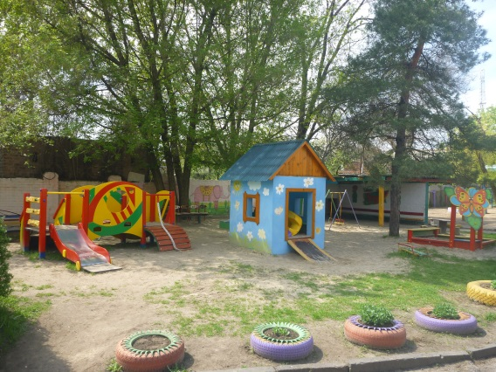
- групповые площадки – индивидуальные для каждой возрастной группы с соблюдением принципа групповой изоляции. Каждая групповая площадка имеет игровое оборудование: скамейки, песочницы, домики, горки, качели, спортивные комплексы, различное игровое оборудование из бросового материала.На площадках много зеленых насаждений, разбиты цветники с розами, и другими многолетними и однолетними цветами.
Групповая площадка для детей ясельного возраста располагается в непосредственной близости от выхода из помещения этой группы. Для защиты детей от солнца и осадков на территории каждой групповой площадки установлен теневой навес со скамейками.Игровые площадки для дошкольных групп оборудованы с учетом росто - возрастных особенностей детей.
Групповые помещения для детей ясельного возраста и подготовительной группы имеют самостоятельный вход с участка, для детей старшей и младшей групп - один вход на две группы.
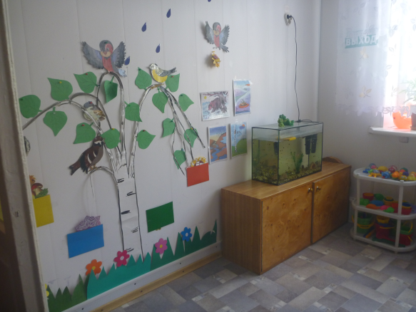
В состав группового помещения входят: раздевальная (для приема детей и хранения верхней одежды), групповая (для проведения игр, занятий и приема пищи), спальня, буфетная (для подготовки готовых блюд к раздаче и мытья столовой посуды), туалетная (совмещенная с умывальной). В настоящее время в ДОУ функционируют 4 группы полным днем и 1 группа кратковременного пребывания:

Возрастная группа | Кол-во  групп | Кол-во  мест | Возраст  детей | Кол-во  детей
Первая младшая группа | 1 | 20 | 2-3 года | 31
Средняя группа (смешанная) | 1 | 25 | 3-5 лет | 38
Старшая группа | 1 | 25 | 5-6 лет | 41
Подготовительная группа | 1 | 25 | 6-7 лет | 43
Группа кратковременного пребывания | 1 | 10 | 2-4 лет | 27

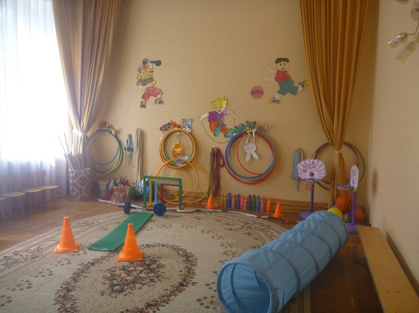
Основными помещениями ДОУ являются: групповые помещения, один общий зал для музыкальных и физкультурных мероприятий, методический кабинет, медицинский блок (изолятор, процедурный кабинет, кабинет медицинской сестры для осмотра детей и консультаций для педагогов и родителей), кабинет заведующего, кабинет педагога-психолога.
Организационно-правовая форма:муниципальное учреждение
Тип:дошкольное образовательное учреждение.
Вид:детский сад общеразвивающего вида с приоритетным осуществлением деятельности по художественно-творческому развитию детей.
Категория: вторая.
Полное наименование Учреждения: Муниципальное бюджетное дошкольное образовательное учреждение детский сад общеразвивающего вида №5
Сокращенное наименование Учреждения: МБДОУ детский сад № 5.
Статус Учреждения: учреждение прошло государственную аккредитацию, по результатам которой ему установлен следующий государственный статус: дошкольное образовательное учреждение, детский сад общеразвивающего вида
Лицензияна образовательную деятельность:регистрационный № 1774 от 03.11.2011г. выдана Министерством образования Ростовской области, бессрочно.

Свидетельствоо государственной аккредитации: серия АА № 128934 от 14.12.2007 г., регистрационный №5802.
- Режим работы: с 7.30 до 18.00 часов (пятидневная рабочая неделя);
- выходные дни ― суббота, воскресенье, нерабочие праздничные дни;

Структура управления:
Заведующий – Пшеничнова Лариса Ивановна
Заместитель заведующего по ВМР – Бондарева Марина Алексеевна
Главный бухгалтер –Фирстова Анна Валерьевна
Заведующий хозяйством – Белаш Людмила Григорьевна

Основные формы самоуправления:
Управление Учреждением строится на принципах единоначалия и самоуправления. Формами самоуправления Учреждением являются:
- общее собрание работников,
- педагогический совет,
- родительский комитет, в соответствии с положениями.

Порядок выборов органов самоуправления Учреждения и их компетенция определяются Уставом учреждения.
Дошкольное учреждение осуществляет образовательную, правовую и хозяйственно-экономическую деятельность на основании лицензии, в соответствии с Законом РФ «Об образовании», Типовым положением о дошкольном образовательном учреждении, договором между ДОУ и учредителем, Уставом МБДОУ «Детский сад № 5» и иными локальными актами ДОУ.
Детский сад оснащен современными техническими средствами (компьютеры, копировальные аппараты, мультимедиа проектор), есть музыкальный центр, фотоаппарат, имеются магнитофоны на каждой группе. Силами педагогического и родительского коллективов благоустроена и озеленяется территория дошкольного учреждения, созданы все условия для разнообразной, интересной и полезной деятельности детей на прогулке. Медико-социальные условия в ДОУ обеспечивают достаточно высокий уровень охраны, сохранения и укрепления физического и психического здоровья детей. Медицинское обслуживание осуществляется старшей медсестрой. Общее санитарно-гигиеническое состояние ДОУ соответствует требованиям Роспотребнадзора.

II.Динамика здоровья детей
Концепция модернизации российского образования обращает наше внимание на создание в образовательных учреждениях условий для сохранения и укрепления здоровья детей.
Сохранение и укрепление здоровья детей, создание оптимальных условий для внедрения и реализации модели здоровьесберегающего пространства всегда была и остается центральной задачей нашего детского сада. Одно из направлений содержания дошкольного образования – «физическая культура» и «здоровье».
В ДОУ реализуется программа «ДЕТСТВО». Базой для реализации программы является осуществление задачи укрепления физического и психического здоровья ребенка, формирование основ безопасного поведения, двигательной и гигиенической культуры.
Дополнительно к общеобразовательной программе реализуется парциальная программа «Педагогика оздоровления» В.Т.Кудрявцева, включающая в себя физкультурно-оздоровительное направление.
В ДОУ в результате изучения и анализа педагогической теории, нормативно-правового обеспечения по вопросам здоровьесбережения сложилась система мероприятий по созданию здоровьесберегающей образовательной среды. Для реализации деятельности данной модели в течение ряда лет составляется и реализуется программа «Здоровье»
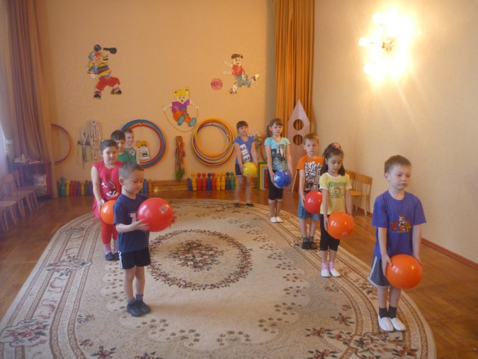
Формами организации оздоровительной работы в нашем ДОУ являются: физкультурные занятия, самостоятельная деятельность детей, подвижные игры, утренняя гимнастика, оздоровительные физкультминутки, физические упражнения после дневного сна, физкультурные прогулки, физкультурные досуги, спортивные праздники. Все это положительно влияет на здоровье детей их психическое и эмоциональное состояние. Для осуществления дифференцированного педагогического процесса, работа по физическому воспитанию и здоровью строится на основе диагностики, которую проводит инструктор по физической культуре и медицинские работники. Результаты заносятся в карту развития ребенка и используются при планировании дальнейшей работы с детьми.
Анализ заболеваемости за 20012-2013 учебный год и предыдущие годы показывает, что ежегодно отмечается три периода повышения заболеваемости: осеннее и весеннее межсезонье и ОРВИ зимой.
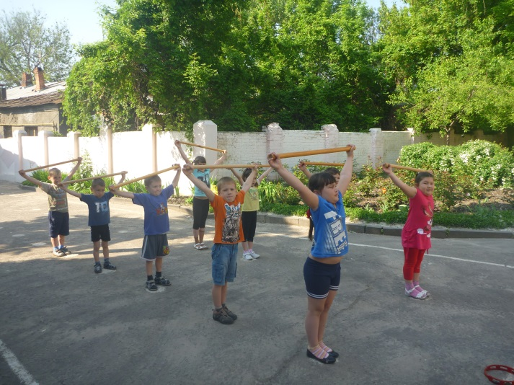
В этом учебном году наиболее высокий уровень заболеваемости пришелся на март(40 сл. заболеваний), апрель(53) и май(48). Это объясняется вспышкой ветряной оспы в эти месяцы. В остальные месяцы скачков заболевания не наблюдалось. График заболеваемости позволил нам увидеть наиболее уязвимый возраст – младший. Дети этого возраста наиболее подвержены заболеваниям. Число часто болеющих детей составило 7 человек по ДОУ – это на 2 человека больше, чем в прошлом учебном году. Количество случаев заболеваний составило в сентябре –27 (14), в октябре – 31(18), в ноябре –34(27), в декабре – 38(43), в январе –37(20), в феврале –36(44), в марте –40(32), в апреле – 53(26), в мае -48 (19). Индекс здоровья изменился с 28% в 2011-2012 уч.г. до 24% в 2012-2013 уч.г. при норме от 15% до 40%.
В ДОУ используются различные формы и методы оздоровления детей: физические упражнения, гигиенические и водные процедуры, свето-воздушные ванны.

К концу учебного года дети распределились по группам здоровья следующим образом:
Группа здоровья | 05.2009 г. | 05.2010 г. | 05.2011 г | 05.2012 г | 05.2013 г.
I группа | 64% | 57% | 67% | 60% | 65%
II группа | 33 % | 40% | 30% | 38% | 33%
III группа | 3 % | 3% | 3% | 2% | 2%

Результаты медицинских осмотров показали, что уменьшилось кол-во детей с сердечно-сосудистыми заболеваниями – было 3, стало- 2; с нарушением опорно-двигательного аппарата – было – 6, стало - 2; с нарушением зрения -2; часто болеющих детей было-14, стало – 6; с дефектом речи было - 21 человек, стало – 10.
Оценка физического развития показала, что основная масса детей – 94% развита гармонично, остальные дети - с нижнесредним развитием– 1% и с вышесредним – 4%.
Эффективным средством сохранения и укрепления здоровья детей является физическое воспитание. Инструктором по физической культуре была проведена диагностика физической подготовленности детей. Исходя из ее результатов. Было отмечено, что дети показали высокий (70%) и средний (28%) уровень освоения двигательных навыков.
Педагоги способствуют становлению у детей ценностей здорового образа жизни, овладению необходимыми гигиеническими навыками посредствам методических рекомендаций программы «ДЕТСТВО» и методического пособия Г.А.Урунтаевой «Как приобщить малыша к гигиене и самообслуживанию». Здоровье как компонент в содержании образования находит свое отражение в занятиях познавательного цикла при реализации программы «основы безопасности детей дошкольного возраста» Р.Б.Стеркиной и перспективно-тематических планов педагогов. Педагоги создают условия для активного участия детей в оздоровительных мероприятиях и двигательной активности. В ДОУ проводятся физкультурные занятия, организуются подвижные и спортивные игры в помещении и на воздухе, праздники и досуги. На занятиях подбираются упражнения в соответствии с возрастом и физическими возможностями детей. Упражнения способствуют развитию координации движений, ловкости, гибкости, быстроты. При проведении занятий физинструктор варьирует нагрузку в соответствии с состоянием здоровья и типом физического развития ребенка на основе медицинских показаний и наблюдением за его самочувствием.
В ДОУ созданы необходимые условия для занятий физической культурой. В соответствии с требованиями СанПиНа оснащен и пополнен оборудованием физкультурный зал. Помимо традиционного оборудования в зале есть оборудование, сделанное своими руками – ленточки, флажки, шнуры, канаты, коррекционные дорожки и др.
Физкультурные занятия и подвижные игры проводятся согласно режиму двигательной активности регулярно. Согласно, годового плана, в этом учебном году проводилась работа по организации активного отдыха детей: праздники, досуги, развлечения.
Следует отметить, что координация и согласованность в деятельности всех сотрудников обеспечивает реализацию целевой программы МБДОУ «Здоровье» и привела к положительным изменениям, что подтверждает анализ заболеваемости, тестирование по физиопоказателям и диагностика физического развития.
Медицинское обслуживание детей в ДОУ обеспечивают органы здравоохранения (детская городская поликлиника МУЗ ГБ №1). Медицинский персонал наряду с администрацией несет ответственность за здоровье и физическое развитие детей. В ДОУ работает врач – Сухих Светлана Алексеевна и старшая медсестра – Сосницкая Наталья Александровна. Детский сад предоставляет помещение с соответствующими условиями для работы медицинских работников.

III. Питание детей
Основными принципами организации рационального питания детей является: обеспечение детского организма необходимыми продуктами для его нормального роста. Питание детей организуют в групповых помещениях.Организация рационального питания детей в ДОУ осуществляется в соответствии с требованиями СанПиН 2.4.1.2660-10. Питание детей от 2 до 3 лет и от 3 до 7 лет различается по количеству основных пищевых веществ, суточному объему рациона, величине разовых порций и кулинарной обработкой.
В детском саду имеется примерное 10-дневное меню, утвержденное заведующим ДОУ, технологические карты блюд, где указаны раскладка, калорийность блюда, содержание в нем белков, жиров, углеводов. Использование таких карт позволяет легко подсчитать химический состав рациона и при необходимости заменить одно блюдо другим, равноценным ему по составу и калорийности. Бракераж готовой продукции проводитсяспециально созданной комиссией перед каждой выдачей пищи с оценкой вкусовых качеств. При этом осуществляется регулярный медицинский контроль за условиями хранения продуктов и сроками реализации, санитарно-эпидемиологический контроль за работой пищеблока и организацией обработки посуды. Старшая медицинская сестра систематически контролирует закладку продуктов, технологию приготовления и качество пищи, выдачу пищи с пищеблока по группам и объем блюд. Правильное сбалансированное питание, отвечающее физиологическим потребностям растущего организма, повышает устойчивость к различным неблагоприятным воздействиям.
В меню предоставлены разнообразные блюда.Между завтраком и обедом обязательно даются свежие фрукты или соки. Проводится обязательная витаминизация 3 блюда. В ежедневный рацион включаются овощи и молочная продукция.
Ежедневно родители информируются об ассортименте питания ребенка на стенде «Меню»

IV. Особенности образовательного процесса
В 2012-2013 учебном году педагогический коллектив работал по комплексной программе В.И.Логиновой и Т.И.Бабаевой «Детство» для дошкольников и программе «Кроха» Г.Г.Григорьевой для развития детей раннего возраста.
С целью выполнения образовательных стандартов используем дополнительно следующие парциальные программы и технологии:
- «Дружная семейка: Программа адаптации детей к ДОУ».
- Программа «Здоровье» В.Г.Алямовской и В.Т.Кудрявцева «Развивающая педагогика оздоровления».
- И.А.Лыкова «Программа художественного развития детей 2-7 лет «Цветные ладошки».
- Авдеева Н.Н., Князева О.Л., Стеркина Р.Б. «Основы безопасности детей дошкольного возраста».
- О.С.Ушакова «Программа и методика развития речи детей дошкольного возраста в детском саду».
- Кондратьева Н.Н. «Мы – программа экологического образования», «Добро пожаловать в экологию» О.А.Воронкевич.
- К.В.Тарасова «Гармония»
- Г.Н.Калайтанова «Человек в истории и культуре»
- Р.Н.Чумичева «Ребенок в социуме»
- О.Л.Князева и М.Д.Маханева «Приобщение детей к истокам русской народной культуры».
- В.В.Воскобович «Сказочные лабиринты игры»
В детском саду работает 4 возрастные группы, общая численность детей составляет 144 человека.
Приоритетными направлениями деятельности нашего учреждения в 2012-2013 учебном году были:
- сохранение и укрепление физического здоровья детей дошкольного возраста средствами физического воспитания в условиях реализации ФГТ к образовательной программе.
- духовно-нравственное развитие и воспитание детей посредствам реализации регионального содержания образования по основным направлениям развития дошкольников.

Организация предметно-развивающей среды в ДОУ выстраивается в соответствии с принципами построения предметно-развивающей среды программ допущенных лицензией и «Концепцией развивающей среды» (по В.А.Петровскому), соответствует личностно-ориентированной модели взаимодействия с дошкольниками. В 2012-2013 учебном году значительные изменения претерпела предметно - развивающая среда групп младшего возраста, которая включает в себя оптимальные условия для полноценного физического, эстетического, познавательного и социального развития детей.
Оборудован медицинский блок, спортивный зал оснащен необходимым спортивным оборудованием и инвентарем (гимнастические и подвесные лестницы, шведская стенка, наклонные доски, массажные мячи, лабиринты и др.)
На участке ДОУ имеется спортивная площадка, оборудованная различными спортивными комплексами для проведения упражнений на различные виды движений.
Музыкальный зал детского сада является центром музыкального и хореографического развития детей, где создана определенная музыкальная предметно-развивающая среда.
Оснащение помещений ДОУ обеспечивает высокий уровень познавательного развития детей. Во всех группах дошкольного возраста созданы условия для формирования основ естественно-научных и исторических знаний: уголки экспериментирования, места с инвентарем поисково-исследовательской деятельности, глобусы, карты, макеты, библиотека детской и энциклопедической познавательной литературы.
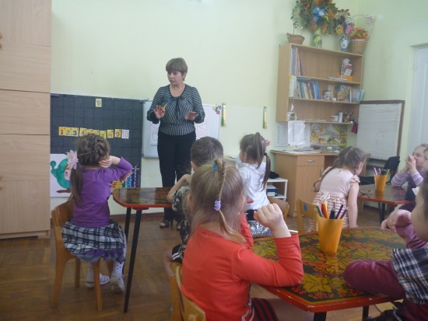
Уголки творчества в группах оснащены разнообразными изобразительными средствами: гуашь, акварель, пастель, мелки и др.
В оформлении помещений детского сада используются работы детей и совместные работы детей и взрослых.
Современные технические средства обучения в ДОУ (магнитофон, телевизор, музыкальный центр, DVD проигрыватель, мультимедийный проектор) позволяют улучшить качество обучения и воспитания детей.
Созданная в ДОУ предметно-развивающая среда
- предоставляет ребенку свободу выбора форм активности
- обеспечивает содержание разных форм детской деятельности
- соответствует интересам, потребностям и возможностям каждого ребенка
- обеспечивает гармоничные отношения ребенка с окружающим миром
Анализ выполнения программы по направлениям показал, что Программа «Детство» выполнена на 87% .

Раздел программы | 2010-2011  учебный год | 2011 – 2012 учебный год | 2012-2013  учебный год
Развитие речи | 91% | 94% | 84%
РЭМП | 96% | 92% | 89%
Социальный мир | 92% | 94% | 75%
ИЗО | 89% | 88% | 86%
Мир природы | 94% | 91% | 87%
Музыкальное воспитание | 93% | 90% | 90%
Физическое развитие | 100% | 100% | 98%

Самые высокие результаты показала подготовительная и 1 младшая группа. В подготовительной группе результаты ниже по сравнению с прошлым учебным годом. Хорошие показатели выявлены в усвоении программы по разделу «художественное развитие» но они ниже на 2% чем в прошлом учебном году. Причиной считаю низкую компетентность педагогов в освоении инновационной программы И.А.Лыковой «Цветные ладошки». Ниже остальных результаты в освоении раздела: «Социальный мир». Стабильно высокие результате в освоении таких областей как «Музыкальное развитие» и «Физическое развитие».
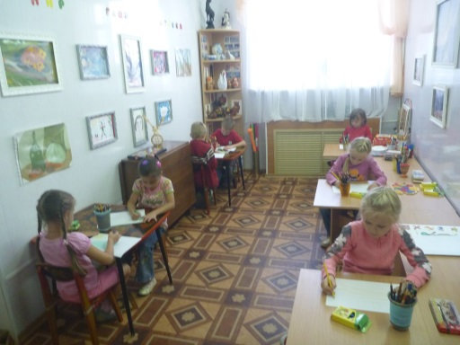
Внедрение в образовательную работу программы И.А.Лыковой «Цветные ладошки» обосновывается осуществлением приоритетного направления по художественно-эстетическому направлению. Программа очень интересна как детям, так и педагогам. Дети уже показывают хорошие результаты по ее освоению. Она помогает творчески реализовать задачи эстетического образования и развития детей. Два года назад начата работа по программе И.А.Лыковой «Художественный труд в детском саду», что является инновационной системой художественного образования дошкольников. Комплект методической литературы для работы приобретён. Данный комплект учебно-методического пособия раскрывает цели, задачи и принципы проектирования содержания образовательной области «Художественный труд» в дошкольном учреждении, в соответствии с требованиями ФГТ. Педагог дополнительного образования по ИЗО и воспитатель прошли обучение на авторских курсах по данной программе.
В 2012-2013 учебном году педагоги более активно, чем в прошлом году участвовали в методической работе учреждения. В течении года педагоги ДОУ повышали свою квалификацию: участвовали в ГМО
(воспитатель 1 мл.гр., педагог дополнительного образования по ИЗО, заведующий ДОУ и зам.зав. по ВМР), посетили авторский семинар В.В.Воскобовича 2 воспитателя и авторский семинар Н.Н.Ефименко – инструктор по физической культуре. На курсах повышения квалификации прошел переподготовку 1 воспитатель.
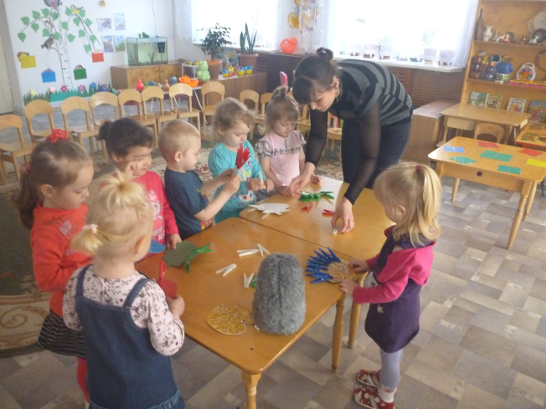
Посещали тематические недели: «Использование ИКТ, современных форм сетевой активности в едином методическом пространстве города», «Организация работы по реализации моделей культурно-воспитательного пространства образовательной среды, развития творческих способностей ребенка-дошкольника в региональной системе образования ДОУ». Приняли активное участие в городском интеллектуально-творческом марафоне «Донским героям посвящается». В этом учебном году ДОУ принял участие в открытом показе занятий: в группе раннего возраста в рамках ГМО воспитателей раннего возраста; показ физкультурного досуга совместно с родителями в рамках ГМО для инструкторов по физической культуре.
V. Социальное партнерство
В 2012-2013 учебном году мы продолжилисоциальное партнерство с учреждениями нашего города.С каждым из социальных партнёров заключается договор о сотрудничестве, а также составляется план совместной работы на учебный год.
Детский сад осуществляет тесное сотрудничество с организациями дополнительного образования, здравоохранения, культуры и спорта, детской поликлиникой, МБОУ СОШ №14, учреждением профсоюза «Дом учителя», ЦППР и К «Диалог», музеем истории Донского казачества, музеем им. Грекова, театром драмы и комедии им. В.Ф. Комиссаржевской, детской библиотекой им. А.П.Гайдара. Медицинское обслуживание лицензировано и осуществляется детской поликлиникой, профилактические осмотры проводятся в соответствии с нормативными документами.
В центре внимания педагогического коллектива – безопасность среды. Создан паспорт безопасности ДОУ.
Заключены договора:
- ООО ЧОП «Охрана-Сервис» на охрану объекта посредствам тревожной сигнализации и экстренного вызова тревожной группы;
- ООО «Охрана- Сервис» на установку и обслуживание «тревожной» кнопки и пожарной сигнализации
- ООО ЧОП «Пик» обеспечивает охрану детей в течение дня.

VI. Формы сотрудничества с семьей

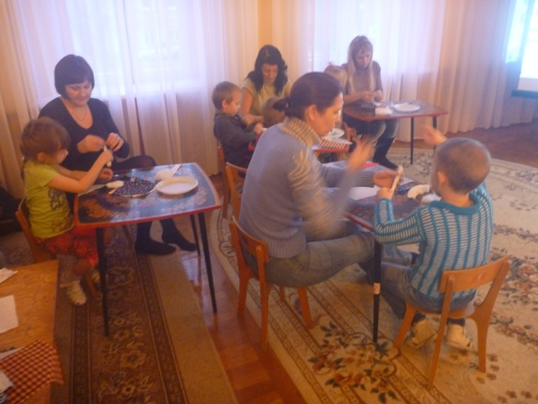
Родители являются активными участниками образовательного процесса ДОУ. Работа ведется в двух направлениях: педагогическое просвещение и включение родителей в деятельность ДОУ. Педагогический персонал не только сообщает родителей в педпроцесс. Это стимулирует не только их интерес к педагогике, проблемам воспитания, но и формирует их родительскую позицию. Привлечение родителей к участию в работе ДОУ происходит непрерывно и постоянно. Каждый педагог использует принцип индивидуального подхода к родителям, и поощряет любое его участие в жизни группы. Мы считаем, что отношения дошкольного учреждения с семьей должны быть основаны на сотрудничестве и взаимодействии.
Основная цель всех форм и видов взаимодействия ДОУ с семьей – это установление доверительных отношений между детьми, родителями и педагогами, воспитание потребности делиться друг с другом своими проблемами и совместно их решать.
В целях повышения эффективности взаимодействия и формирования желания семьи участвовать в работе, мы используем ставшие традиционными следующие формы: информационно-наглядные материалы (рекламные стенды – «Визитные карточки» ДОУ, групп, выпуск информационных буклетов); анкетирование; участие в выставках, конкурсах совместного творчества детей, родителей и педагогов; семинары-практикумы; консультации;«мастер-классы»;совместные спортивные и физкультурно-музыкальные мероприятия; совместные субботники и проведение акций по благоустройству территории.
В холле ДОУ созданы и постоянно обновлялись познавательные стенды для детей и родителей «О здоровом питании», «Безопасность дорожного движения», а также стенд «Деловая информация», где можно всегда познакомиться с нормативно-правовыми документами и с вновь поступившей в ДОУ информацией. При входе в детский сад всегда размещается информация для родителей и гостей ДОУ о предстоящих мероприятиях, поздравления к праздникам, различные объявления, ежедневное меню.
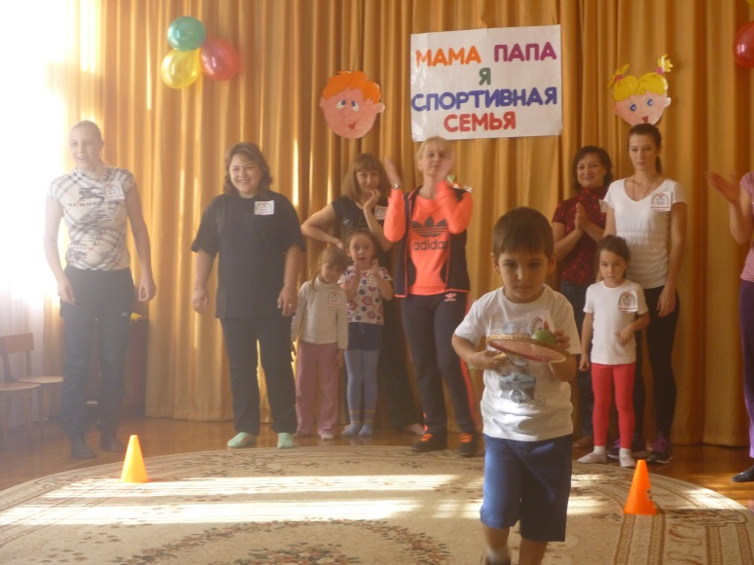
В течение года оформлялись информационные стенды для родителей с наглядной агитацией в форме консультаций, рекомендаций, буклетов, памяток по воспитанию и развитию, оздоровлению и закаливанию детей в групповых раздевалках.Родители принимали участие не только в мероприятиях ДОУ, но и в городских конкурсах. Так родители ДОУ приняли активное участие в интеллектуально-творческом марафоне «Донским героям посвящается!», Наиболее активными были родители средней и старшей групп. Согласно годового плана с родителями провели 2 тренинга по художественно-творческому развитию детей.
С начала 2013 года создан сайт ДОУ с целью открытости и доступности.

VII. Финансовые ресурсы учреждения и их использование
Финансово-хозяйственная деятельность детского сада направлена на реализацию уставных целей. Источниками формирования имущества и финансовых ресурсов являются:
- средства муниципального бюджета;
- родительская плата;
- имущество, переданное МБДОУ собственником;
иные источники, предусмотренные действующим законодательством.

8.1. Распределение объема средств учреждения
по источникам их получения за 2013год.

Наименование показателей | №  строки | Фактически
1 | 2 | 3
Объем средств учреждения - всего  (сумма строк 02, 06) | 01 | 8431,9
в том числе: | 02 | 6984,0
бюджетные средства - всего
(сумма строк 03 - 05)
в том числе бюджета:
федерального | 03 | 0,0
субъекта Российской Федерации | 04 | 315,8
местного | 05 | 6668,2
внебюджетные средства:  (сумма строк 07, 08, 10 - 12)  в том числе средства: | 06 | 1447,9
организаций | 07 | 1447,9
населения | 08 | 0,0
из них родительская плата | 09 | 1447,9
внебюджетных фондов | 10 | 0,0
иностранных источников | 11 | 0,0
другие внебюджетные средства | 12 | 0,0

  - Расходы учреждения за 2013год.

Наименование показателей | №  строки | Фактически
1 | 2 | 3
Расходы учреждения - всего  (сумма строк 02, 04 - 11) | 01 | 8097,1
в том числе:  оплата труда | 02 | 3876,5
из нее:  педагогического персонала (без совместителей) | 03 | 1828,3
начисления на оплату труда | 04 | 1170,7
Питание: | 05 | 1714,6
За счёт средств бюджета |  | 446,7
За счёт родительской оплаты |  | 1267,9
услуги связи | 06 | 23,9
транспортные услуги | 07 | 0,0
Коммунальные услуги: | 08 | 345,8
Донэнерго |  | 80,5
Горводоканал |  | 104,1
Новочеркасскгоргаз |  | 161,2
Арендная плата за пользование имуществом | 09 | 0,0
Услуги по содержанию имущества: | 10 | 341,1
Охрана здания (тревожная кнопка, АПС) |  | 74,9
Обслуживание и ремонт сетей теплоснабжения |  | 37,4
Противопожарные мероприятия (обработка деревянных покрытий, замеры сопротивления, чистка дымоходов и вентканалов) |  | 73,4
Ремонт котельной |  | 40,0
Ремонт канализации |  | 1,2
Ремонт водопровода |  | 87,0
Вывоз мусора (ТБО) |  | 23.3
Ремонт кровли здания |  | 2,7
Дератизация |  | 1,2
Прочие затраты: | 11 | 648,1
Медосмотры сотрудников |  | 39,6
Лабораторные исследования СЭС |  | 16,0
Страхование котельной |  | 45,0
Медикаменты |  | 4.2
Приобретение компьютерных программ |  | -
Курсы и обучение для сотрудников |  | 37,7
Хозяйственный инвентарь |  | 0
Канцелярские товары |  | 0
Мебель детская |  | 31,8
Машины и оборудование (холодильник) |  | 0
Игровое оборудование для участка |  | 0
Оплата земельного налога |  | 473,8
Мягкий инвентарь |  | 0
игрушки |  | 0

8.3.Исполнение сметы внебюджетных средств за 2013 год

ВНЕБЮДЖЕТНЫЕ СРЕДСТВА детского сада складываются из:
- родительской платы
- благотворительных взносов

Основная сумма внебюджетных средств - это родительская плата за содержание детей, основная часть которой идет на питание. Но в последние годы увеличивается благотворительная, материальная помощь и добровольные пожертвования предприятий, родителей и жителей города. В условиях ограниченного бюджетного финансирования деятельности ДОУ значимым для развития материально-технической базы являются внебюджетные источники финансирования.
Хочется выразить огромную благодарность следующим родителям, которые помогают развивать и поддерживать материально-техническую базу ДОУ : семье Пустоветовых, семье Плетневых, семье Сметаниных, семье Скляровых, семье Синчуговых , Коваленко Т.В.,семье Лебедевых, семье Григорян, семье Шаповаловых, семье Порошиных, семье Шишкиных, семье Войтенко.
Распределение благотворительных взносов в 2013г.:
№ | Наименование показателей
1. | Ремонт туалетной комнаты в ДОУ
2. | Замена окон в прачечной, кабинете психолога, заведующего, кладовой.
3. | Замена линолеума в пищеблоке подготовительной группы, в пищеблоке младшей и старшей групп.
4. | Установка кварцевой лампы в младшей группе.
5. | Замена двери в подготовительной группе  ( запасной выход)
6. | Приобретение детской стенки  « Кораблик» (первая младшая группа)
7. | Замена тюлевых занавесок в первой младшей и во второй младшей группе.
8. | Приобретение детских игрушек в первую младшую группу
9. | Приобретение мебели в первую младшую группу ( детские столы – 2 шт. и кровать детская – 1 шт.)
Внебюджетные средства проводятся через лицевой счет детского сада в банке. Помощь, поступившая в виде материальных ценностей, приходуется на баланс детского сада.
Для различных категорий семей действует целый ряд льгот, согласно которым родительская плата значительно снижена или совсем отсутствует.
Поэтому, общая доля родительских средств в бюджете детского сада, не превышает 20%. Таким образом, большая часть затрат на содержание детей в государственном учреждении покрывается городским бюджетом.

4.Анализ льгот по родительской плате за 2011год.
По компенсации части родительской платы
за содержание ребёнка в ДОУ.
Категории семей | Количество | % оплаты
- на первого ребенка | 66 | 20
- на второго ребёнка | 41 | 50
- на третьего и последующих детей | 6 | 70
Всего | 113
Родительская плата не взимается за содержание в ДОУ детей-инвалидов.

VIII. Заключение. Перспективы и планы развития

Исходя из представленного анализа деятельности детского сада за 2012-2013 учебный год и на основании Закона РФ «Об образовании», согласно «Федеральным государственным требованиям к образовательной программе»в 2013-2014 учебном году администрация сада и педагогический коллектив видит перед собой следующие перспективы развития:
- продолжить работу по сохранению и укреплению здоровья детей, посредствам внедрения новых здоровьесберегающих технологий.

- продолжить работу по всестороннему развитию личности ребёнка дошкольного возраста;
- продолжить оснащение предметно-развивающей среды в соответствии с ФГТ к условиям реализации основной общеобразовательной программы дошкольного образования;
- продолжить работу в соответствии с ФГТ, осуществляя интегративный подход в организации образовательного процесса;
- способствовать повышению педагогической компетентности родителей в вопросах воспитания и развития детей дошкольного возраста.

